Міністерство освіти і науки України

Національний технічний університет України

“Київський політехнічний інститут ім. Ігоря Сікорського”

Факультет інформатики та обчислювальної техніки

Кафедра автоматизованих систем обробки інформації та управління

ЗВІТ

про виконання лабораторного практикуму №7(2)

Виконав:

студент 1- го курсу ФІОТ

групи *ІП-91*

*Кінчур Вадим Вікторович*

Київ 2020

1. 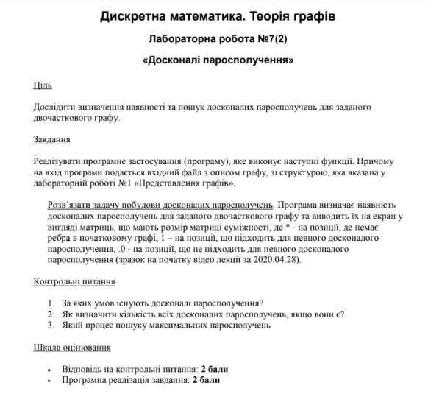Умова лабораторної роботи
2. Програмний код (С++):

#include <iostream>

#include <fstream>

#include <list>

#include <vector>

#include <queue>

#include <iomanip>

using namespace std;

struct two_parts {

vector<int> first, second;

};

void get_input(const char*, list<int>*&, int&);

vector<int> get_bipartition(list<int>*, int);

two_parts get_two_parts(vector<int>);

vector<int*> get_matches(list<int>*, vector<int>);

void find_matches(vector<int*>&, list<int>*, vector<int>&, int&, int);

char** get_template_matrix(list<int>*, two_parts);

void print_match(int*, vector<int>, vector<int>, char**);

void print_matrix(char**, int, int, vector<int>);

void print_matches(list<int>*,int);

void print_vector(vector<int>);

int main() {

list<int>* adj_list = nullptr;

int v_num;

get_input("input.txt", adj_list, v_num);

print_matches(adj_list, v_num);

}

void get_input(const char* file_name, list<int>*& adj_l, int& v_num) {

ifstream file_handler(file_name);

int e_num, start, end;

file_handler >> v_num >> e_num;

adj_l = new list<int>[v_num];

for (auto i = 0; i < e_num; ++i) {

file_handler >> start >> end;

adj_l[start - 1].push_back(end - 1);

adj_l[end - 1].push_back(start - 1);

}

file_handler.close();

}

vector<int> get_bipartition(list<int>* adj_l, int v_num) {

vector<int> bipart(v_num, -1);

queue<int> que;

for (auto i = 0; i < v_num; ++i) {

if (bipart[i] != -1 || adj_l[i].empty()) continue;

que.push(i); bipart[i] = 0;

while (!que.empty()) {

int start = que.front();

que.pop();

for (auto v : adj_l[start]) {

if (bipart[v] == -1) {

bipart[v] = 1 - bipart[start];

que.push(v);

}

else if (bipart[v] == bipart[start]) {

return vector<int>();

}

}

}

}

return bipart;

}

two_parts get_two_parts(vector<int> bipart) {

two_parts res;

for (auto i = 0; i < bipart.size(); ++i) {

if (bipart[i]) res.first.push_back(i);

else res.second.push_back(i);

}

if (res.second.size() < res.first.size())

swap(res.second, res.first);

return res;

}

void find_matches(vector<int*>& matching, list<int>* adj_l, vector<int>& l_part, int& to, int at) {

for (auto& v : adj_l[l_part[at]]) {

auto finded = false;

for (auto i = 0; i < at; ++i) {

if (matching[to][i] == v) {

finded = true; break;

}

}

if (finded) continue;

matching[to][at] = v;

if (at == l_part.size() - 1) {

matching.push_back(new int[l_part.size()]);

for (auto i = 0; i < l_part.size() - 1; ++i) {

matching[to + 1][i] = matching[to][i];

}

++to; return;

}

find_matches(matching, adj_l, l_part, to, at + 1);

}

if (!at) matching.pop_back();

}

vector<int*> get_matches(list<int>* adj_l, vector<int> l_part) {

vector<int*> matching{ new int[l_part.size()] };

int to = 0;

find_matches(matching, adj_l, l_part, to, 0);

return matching;

}

char** get_template_matrix(list<int>* adj_l, two_parts parts) {

auto** t_matrix = new char*[parts.first.size()];

for (auto i = 0; i < parts.first.size(); ++i) {

t_matrix[i] = new char[parts.second.size()];

}

for (auto i = 0; i < parts.first.size(); ++i) {

for (auto j = 0; j < parts.second.size(); ++j) {

auto el = find(adj_l[parts.first[i]].begin(),

adj_l[parts.first[i]].end(), parts.second[j]);

t_matrix[i][j] = (el != adj_l[parts.first[i]].end()) ? '0' : '*';

}

}

return t_matrix;

}

void print_matrix(char** matrix, int row_num, int col_num, vector<int> l_part) {

for (auto i = 0; i < row_num; ++i) {

cout << setw(4) << l_part[i] + 1;

for (auto j = 0; j < col_num; ++j) {

cout << setw(4) << matrix[i][j];

matrix[i][j] = (matrix[i][j] != '*') ? '0' : '*';

}

cout << endl;

}

}

void print_vector(vector<int> vec) {

cout << " ";

for (auto el : vec) {

cout << setw(4) << el + 1;

}

cout << endl;

}

void print_match(int* match, vector<int> l_part, vector<int> r_part, char** t_matrix) {

print_vector(r_part);

for (auto i = 0; i < l_part.size(); ++i) {

auto index = distance(r_part.begin(), find(r_part.begin(), r_part.end(), match[i]));

t_matrix[i][index] = '1';

}

print_matrix(t_matrix, l_part.size(), r_part.size(), l_part);

}

void print_matches(list<int>* adj_l, int v_num) {

auto bipart = get_bipartition(adj_l, v_num);

if (bipart.size() == 0) {

cout << "Graph is not biparted\n";

return;

}

auto parts = get_two_parts(bipart);

auto** t_matrix = get_template_matrix(adj_l, parts);

auto matching = get_matches(adj_l, parts.first);

for (auto i = 0; i < matching.size(); ++i) {

cout << "Matching #" << i + 1 << ':' << endl;

print_match(matching[i], parts.first, parts.second, t_matrix);

cout << endl;

}

}

1. Результат виконання:

**Вхідні дані:**

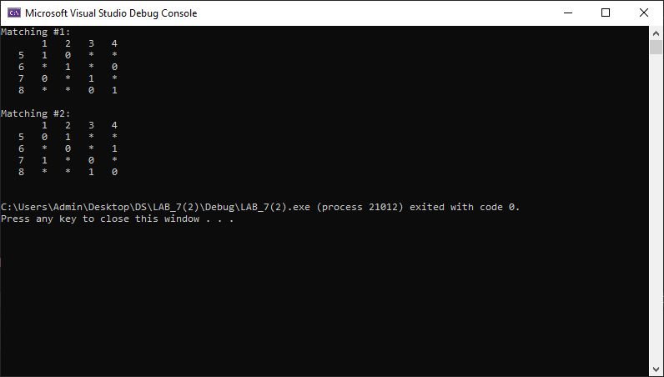8 8

1 5

1 7

2 5

2 6

3 7

3 8

4 6

4 8